
САМОЛЕТНА ПОЧИВКА в южна ПОРТУГАЛИЯ

за ВТОРА ПОРЕДНА ГОДИНА

АЛГАРВЕ – най - красивите плажове на края на Европа, в слънчева ПОРТУГАЛИЯ - родината на „фадо музиката”...лято през цялата година

АЛГАРВЕ – най – известната тайна на Европа
„Браво” за Алгарве!

С ВКЛЮЧЕНО ПОСЕЩЕНИЕ НА СЕВИЛЯ

8 дни/ 7 нощувки/ 7 закуски/ 6 вечери

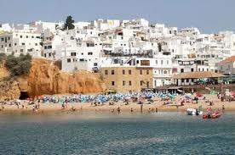
„На самия край на Европа” или както са казвали през Средновековието „Finis terrae/ Краят на света” – така може да отговаряте, когато ви питат къде отивате на почивка, защото португалската област АЛГАРВЕ наистина е най - югозападната част на Португалия... В Алгарве, всички дни са подходящи за плаж. Слънцето и топлината през цялата година подканват да откриете естествените съкровища на района и са перфектен сценарий за мечтана ваканция. Романтични заливи, очарователни рибарски селца, където старите традиции са още живи и с нещо ви напомнят, че 500 години тук са били маврите, впечатляващо високо качество на услугите, това е най – южното крайбрежие на Португалия. Ние предлагаме една прекрасна почивка за любителите на историята, на различната култура и традиции, на невероятната природа и гастрономия. Ако искате да почувствате слънцето, „белите, златисти и недостъпни плажове” на най - търсените курорти на ПОРТУГАЛИЯ с чаша амарето в ръка, да видите най - красивите места на западното крайбрежие – Фаро, Тавира, Лагуш, Силвиш, Сагреш, и още столицата Лисабон и Евора - градове под егидата на ЮНЕСКО…., да посетите испанското бижу Севиля. Тогава почивайте с нас в най – южната част на Португалия – популярните курорти на област АЛГАРВЕ.

Дори през декември температурите тук не падат под 17° и курортите са целогодишни, а 2-та половина на юни и началото на октомври (когато са нашите предложения) е наистина слънчево, топло и прекрасно.

Пакетната цена включва:
• самолетен билет София – Малага - София на авиокомпания BULGARIA AIR;
• всички летищни такси;
• 7 нощувки със закуски, от които 1 – в Севиля в хотел 3***, 6 – в хотели 4**** в курорта Албуфейра в португалската област Алгарве;
• 6 вечери с включени вода и вино;
• трансфери летище - хотел в Севиля, Севиля – хотел в Алгарве и обратно;
• полудневна обиколка на Севиля (UNESCO);
• български водач, който е с групата през цялото време на престоя от кацане на самолета в Испания до отпътуване за България;
• изпращане на летище София от представител на туроператора;
• медицинска застраховка за периода на пътуването с асистанс и покритие 5000 EUR на ЗАД „Булстрад Живот“.

Дати | Хотел/Категория | На турист в двойна стая  ПОЛУПАНСИОН  вода+вино | Доплащане за 6 обяда +вода+вино | Намаление за  3-ти възр. | Намаление за дете 2-12 г. с 2 възр. в стая | Доплащане за единична стая
16-23.06.15 | хотел Montechoro | 625 €/1225 лв. | 144 лв. | 66 лв. | 145 лв. | 225 лв.
29.09.-06.10.15 | хотел  Luna Miramar | 635 €/1245 лв. | 127 лв. | 30 лв. | 145 лв. | 235 лв.

Т У Р И С Т И Ч Е С К А П Р О Г Р А М А

1 ден – Сборно време – 14.00 ч. Полет София – Малага от Терминал 2 на аерогара София в 15.50 ч. Кацане в 18.40 ч. Трансфер с автобус /около 210 км/ до Севиля. Настаняване в хотел. Нощувка.
2 ден - Закуска. Трансфер с автобус до историческия център на Севиля, която ще ви омагьоса със своята пищност и красота. Арабските стилове и елементи доминират както в архитектурата, така и в много традиции, които са съхранени и до днес. Предстои обиколка на града (включена в пакетната цена) и разглеждане на Площад Испания, който е център на Иберо – Американското изложение от 1929 г. и впечатлява с красивия павилион в еклектичен стил, комбинация от Арт Деко, мудехар и барок, стария еврейският квартал – Св. Кръст, където е запазена атмосферата на средновековна Севиля, историческия център на града, където се намират великолепният Алкасар и внушителната катедрала - шедьоври на архитектурата /могат да се посетят в свободното време, входните такси се заплащат отделно – Катедралата – 8.00 €, над 65 г. и младежи до 25 г. – 3.00 €, Алкасар – 8.75 €, за пенсионери – 2.00 €/. Следобед продължаване с автобус /235 км/ за португалската област Алгарве. Настаняване в хотел MONTECHORO – 4*/LUNA MIRAMAR – 4* (в зависимост от датите) в курортното селище Албуфейра, един от най – известните курорти на Алгарве. Вечеря. Нощувка.
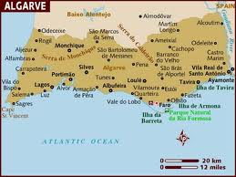
3 ден - Закуска. Плаж или разходка из Албуфейра, чието име идва от арабското „al-Buhera”, значещо морска крепост. Можете да се разходите до морската крепост, а след това по главната търговска улица, която води чак до плажа с много ресторанти и магазини или из старинната част с тесни калдъръмени улички и бели къщи. Можете да се включите в допълнителна полудневна автобусна екскурзия до един от най – известните португалски курорти Виламура и „града на португалските църкви” – Тавира. Вечеря. Нощувка.
4 ден - Закуска. Свободно време за плаж или допълнителна еднодневна екскурзия до португалската Евора (UNESCO) - античен град-музей с изключително добре съхранен вътрешен град. Вечеря. Нощувка.
5 ден - Закуска. Свободно време за плаж или допълнителна еднодневна екскурзия „Най - красивите места на западното крайбрежие в Алгарве”: Силвеш, Лагуш, Понте да Пиададе, Сагреш, нос Св. Винсент. Вечеря. Нощувка.
6 ден - Закуска. Свободно време за плаж или допълнителна еднодневна екскурзия до столицата на Португалия – Лисабон (UNESCO). Връщане в курорта. Вечеря. Нощувка.
7 ден - Закуска. Свободно време за плаж или допълнителна полудневна екскурзия до административната столица на Алгарве – град Фаро, двореца Естой, добър пример за архитектурата на романтизма в цялата област Алгарве и малкото живописно селище Сао Брас де Апортел, известно с прочутата ракия „medronho”. Вечеря. Нощувка.
8 ден – Закуска /сух пакет/. Ранен трансфер за летището. Полет Малага – София в 19.30 ч. Кацане на аерогара София в 23.50 ч.
Забележка: Туристическата агенция не носи отговорност при промяна на часовете на полетите.

Освен, че можете да релаксирате на прекрасните „бели” плажове с чаша от известния португалски бадемов ликьор „амарето”, но и ви предлагаме възможност да се включите в нашите атрактивни допълнителни екскурзии:

1. „Най - красивите места на Западното крайбрежие в Алгарве”, еднодневна с автобус. Цена преди отпътуване: възрастен - 46 €, деца 4 до 12 год. – 25 €, на място: възрастен - 52 €, деца 4 до 12 г. – 27.00 €. Минимален брой: 20 туристи
Посещение на средновековният град Силвеш, който до XIII в. е бил столица на мавърската държава Ал Гарб. Днес живописното градче привлича със старинната мавърска крепост от червен камък, готическата катедрала и тесните улички с очарователни бели къщички. След това се посещава градчето Лагуш, свързано с 1-та фаза при откриване на „новите земи”. Тук са били построени част от корабите, с които португалските мореплаватели са заобиколили Африка и плували в Тихия океан. В крепостта да Понта /XVII в./ е музея на морските открития, а къде са статуите на Хенри Мореплавателя и на принц Себастиан ще ви покажем по време на разходката ни. Църквата, посветена на Дева Мария е считана за „съкровището на Лагуш”. Разрушителното земетресение от 1755 г. са преживели само крепостните стени и някои от улиците. Продължаваме с фотопауза до мостта на милостта с прекрасен изглед към океана. Разглежда се впечатляващата крепост на скалите над Сагриш. Селището е основано от Хенри Мореплавателя, който заедно с крепостта тук построил морска академия и довел най - добрите корабостроители, астрономи и учени за своето време. Накрая на нашата екскурзия се отива на най - югозападната точка на Европа – нос Св. Винсент с най - силния маяк в Европа и прекрасен изглед към природния парк Коста Висентина и към океана.

2. автобусна екскурзия до столицата Лисабон, еднодневна с автобус.
Цена преди отпътуване: възрастен – 68 €, деца 4-12 г. – 35.00 €, на място: възрастен - 74 €, деца 4-12 г. - 38.00 €. Минимален брой: 25 туристи
Преди обяд панорамна обиколка с площадите Росио, Ду Комерсио. Спирка на манастира Жиронимус, обявен от ЮНЕСКО за световен исторически паметник и на прочутата Мануелинска архитектура. Посещение на манастирската църква. Следва фотопауза на кулата Белем. Възможност за посещение и свободно време за обяд. Разходка из средновековния квартал Алфама, който единствен е устоял на земетресението от 1755 г. и където се счита, че се е зародил музикалния стил фадо. По желание посещение на музея на каляските. Обиколката завършва на паметника на Откривателите.

3. автобусна екскурзия до град Евора, еднодневна с автобус.
Цена преди отпътуване: възрастен – 49 €, деца 4-12 г. – 24.50 €, на място: възрастен - 54 €, деца 4-12 г. - 27.00 €. Минимален брой: 20 туристи
Евора е главният град на провинция Алентежу с античен град-музей на открито под егидата на ЮНЕСКО и с над 20 - вековна история. Интересни са древноримския императорски храм, акведукта Агуа де Прата, централния площад Жиралдо с красиви ренесансови сгради, еворската катедрала, крепостните стени. Очарованието на Евора се крие в тесните средновековни улици на изключително добре съхранения вътрешен град.

4. автобусна екскурзия до административната столица на Алгарве – град Фаро, двореца Естой, добър пример за архитектурата на романтизма в цялата област Алгарве и малкото живописно селище Сао Брас де Алпортел „Sao Bras de Alportel”, полудневна с автобус.
Цена преди отпътуване: възрастен – 34 €, деца 4-12 г. – 17.00 €, на място: възрастен – 39 €, деца 4-12 г. - 18.50 €. Минимален брой: 20 туристи
Най - атрактивната част на Фаро безспорно е историческият център, запазен между древноримските крепостни стени и няколкото старинни градски врати като ренесансовата Арко да Вила. От XIII в. на главния площад Ларго да Се, заобиколен от красиви портокалови дървета, на мястото на древноримския форум се издига Катедралата, а срещу нея е красивия епископски дворец от XVIII в. Сградата на интересния археологически музей е в старинна сграда на манастир от XVI век. „Златната църква на Дева Мария” ще ви очарова с богато позлатени дървени статуи. Счита се, че това е най - известната църква в южната част на Португалия. Плажът на Фаро с маяка е на красив пясъчен полуостров, на който се достига по мост, а наоколо има очарователни пясъчни островчета.
На път за Сао Брас де Алпортел, се предвижда кратка разходка из селището Естой, представител на типичната архитектура на Алгарве с белите къщи, декорирани в ярки цветове и покриви, спомен от нейното арабско минало. Но най – интересните обекти тук са дворецът Естой, днес превърнат в луксозен хотел, който се разглежда като най - добрият пример за архитектурата на романтизма на цялата област Алгарве, Градината около двореца е вдъхновена от тази на Версай, но става много по-запленяваща, благодарение на нейните вековни дървета, фонтани, езера и статуи. Другият обект в Естой са останките на римската вила на Милреу с добре запазени мозайки, представящи богатство от цветове и орнаменти. Завършваме тази екскурзия с последна спирка в Сао Брас де Алпортел. Тук от стари времена има уникално производство на много известната португалска ракия „medronho”. А от какво се произвежда? Ще ви разкажем по време на екскурзията!

5. автобусна екскурзия до един от най - известните португалски курорти Виламура и Тавира - градът на португалските църкви, полудневна с автобус.
Цена преди отпътуване: възрастен – 35 €, деца 4-12 г. – 17.50 €, на място: възрастен – 39 €, деца 4-12 г. - 19.50 €. Минимален брой: 20 туристи
Виламура е най – ивестният и елегантен курорт на областта Алгарве, разположен на 20 км от Фаро. Тук се намира ново яхтено пристанище, което е едно от най – модерните в Европа. Разходка из курорта и неговата 2 километрова плажна ивица. Следваща спирка в Тавира, където най - интересни забележителности са: 37-те исторически църкви, от които най - интересна е църквата от 1541 г., посветена на Състрадателната Богородица, Паласио да Галериа, старинен дворец със сюрреалистична градина, балюстради и декорации с прочутите рисувани керамични плочки асулехос и прекрасните дърворезбовани врати на белите къщи. Река Гиляо разделя града на 2 части и над нея има впечатляващ древноримски мост, който придава на града романтична атмосфера. Курортното селище Тавира е на 3 км от океана, отделя го само лагуната и малките островчета. Една от най - големите забележителности е остров Ilha de Tavira, където има красив пясъчен плаж, заобиколен от океана.
Забележка: възможна е промяна в поредността на дните за провеждане на допълнителните мероприятия.

Описание на хотелите в Алгарве:

Хотел Мontechoro 4**** - курорт Албуфейра (www.hotelmontechoro.pt)
Местонахождение: 35 км от главния град на провинция Алгарве - Фарo, 4 км от курорт Албуфейра, 1,5 км от плажа Praia da Oura beach.
Обзавеждане на хотела: ресторант: закуска на шведска маса от 07.30–10.00 ч., вечеря на шведска маса от 19.30–21.45 ч.
Барове: снек-бар Bambu, грил-бар Amendoeras, бар Aladin с грил и панорамен изглед от 10-я етаж, бар Almohade с жива музика до 3 ч. през нощта, хубава и голяма градина с езеро, 1 открит басейн за възрастни и 1 открит басейн за деца, слънчева тераса с шезлонги и чадъри, паркинг, магазин за кафе, конферентни зали, бус до плажа Praia da Oura.
Стаи: 322 стаи и 40 апартаментa. Стаите са с климатик, ТВ-САТ и радио, хладилник, баня/WC и сешоар, интернет WiressLan, директен телефон, сейф и балкон.
Спорт: 8 тенис корта, футболно игрише 95 Х 61 м, модерен център за здраве: гимнастически салон, кардио-фитнес център, сауна, турска баня, шотландска баня, йога, аеробика, медицински персонал, масажи, физиотерапия, 2 игрища за скуош. Възможност за конна езда.
Храна: полупансион: закуска и вечеря на шведска маса с включени вода и вино по време на вечерите.

Хотел Luna Miramar 4**** - курорт Албуфейра (www.lunamiramar.com)
Местоположение: разположен в центъра на най - известния и космополитен курорт Албуфейра, който е без аналог в туристическия район Алгарве – най - южната португалска провинция, е само на няколко минути от най – известните плажове на Авлгарве. Напълно реновиран през 2013 г.
Обзавеждане на хотела: ресторант, снек-бар, коктейл-бар с музика на живо, 2 открити басейна (за възрастни и за деца), безплатен WI-FI интернет на рецепцията, безплатен шатъл до плажа, пералня (допълнително заплащане). Електрически велосипеди под наем, конферентни зали до 150 човека.
Студия/апартаменти: 30 студия и 78 апартамента, всички с климатик, баня с вана/ WC и сешоар, кухненски бокс с кафеварка и тостер, SAT-TV, радио, директен телефон, сейф и балкон.
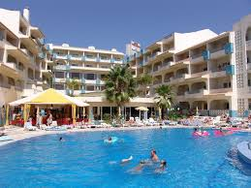 | 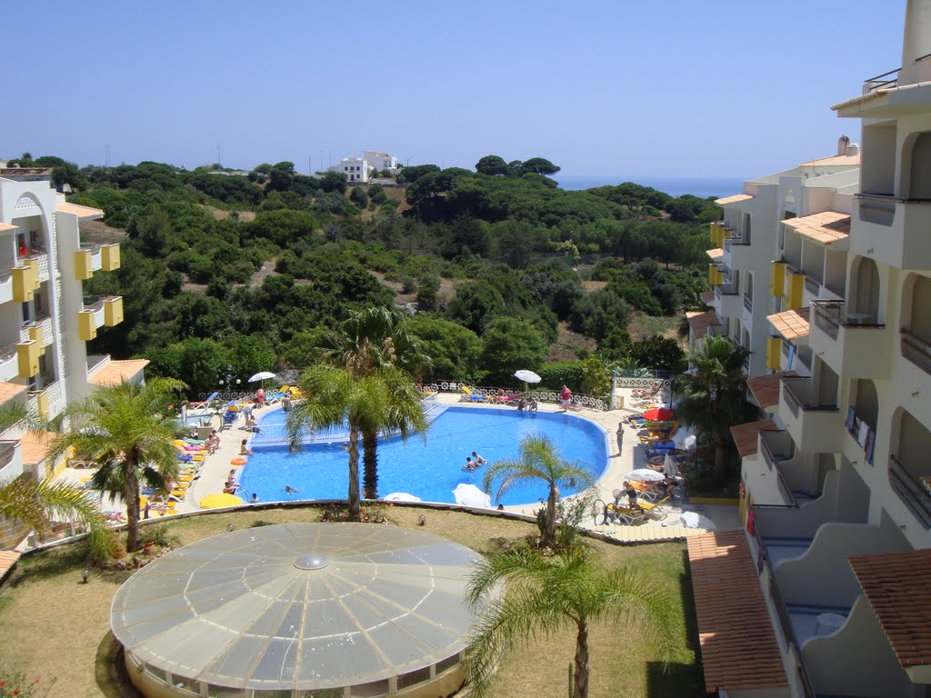 | 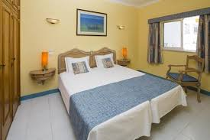
Интересни подробности:
Португалците имат своят рицар – пазител. Легендите разказват, че това бил младият принц Себастиан. В 1578 г., когато бил само на 21 год., той се впуснал в сурова битка с мавърския Al-Qsar al-Kaja. Тази битка завършила с разгром на португалската войска. Принцът изчезнал и тялото му никога не било намерено. С това започнали легендите и култът към „себастианизма”, в чиято основа е твърдението, че принцът не е умрял и че ще се върне, за да помогне на своя народ. Този култ е жив повече от 5 века и често може да го намерите в португалската литература, многобройни предания и легенди. Днес статуята на принц Себастиан може да видите на улица Ларго де Джил Еанес в Лагуш, ако отидете на нашата допълнителна екскурзия.

И накрая препоръки какви типично португалски ястия да опитате
Типичното португалско народно ястие е Bacalhao – риба - треска, която се приготвя по 365 различни начина, също sardinka assada - сардини, arroz com mariscos - ориз с морски дарове и milho frito -панирана царевична гъста каша, caldeirada – гъста рибена супа, cataplana – смес от морски дарове, раци и миди, варени със зеленчуци и специални билки, сервира се в специални медени съдове. Типичният португалски бифтек от говеждо месо е полят със сос, frango piri-piri е пилето пири-пири, което e силно лютиво, a espetada е говеждо месо на грил с чесън. А от напитките най – типични са poncha - популярна португалска ракия от захарна тръстика с мед и лимон, nikita – напитка, смес от бира, бяло вино, сладолед и ананасов сок, medronho – прочутата португалска ракия. А от какво се прави? Ше ви разкажем по време на една от допълнителните екскурзии!

... и няколко необходими думи на португалски:
оbrigado – благодаря bom dia– добър предиобед boa tarde – добър следобед
hoje – днес amanha – утре O que? – Какво?
aberto - отворено fechado – затворено sim - да
paragem - спирка на автобуса autocarro - автобус
sobremesa – закуска uma garrafa – бутилка um garfo - вилица
uma faca - нож uma colher – лъжица

Минимален брой за осъществяване на екскурзията: 32
Необходими документи: лична карта или задграничен паспорт; няма визови, санитарни и медицински изисквания за пътуване в Испания.
Начин на плащане: депозит – 290 EUR/510 лв., доплащане – до 30 дни преди отпътуване.

Застраховка „Отказ от пътуване“: предоставяме възможност за сключване на допълнителна застраховка “Отмяна на пътуване” по чл. 80, ал. 1, т.14 от Закона за туризма, покриваща разходите за анулиране на пътуването, невъзможност за пътуване или прекъсване на пътуването, поради здравословни причини на пътуващия, негови близки, неотложно явяване на дело, съкращаване от работа и др.

Разписание на полета:
FB 479 SOF AGP 15:50 - 18:40
FB 480 AGP SOF 19:30 - 23:50

Всеки пътник има право на 1 брой регистриран багаж, който да не надвишава 23 кг и 1 брой ръчен багаж до 8 кг.

Срокове за анулации и неустойки:
- до 60 дни преди датата на заминаване – без неустойка;
- от 59 до 30 дни – 510 лв.;
- от 29 дни до деня на пътуване – 100% неустойка.

Туроператор “ТА Мондел Травел” е застрахована по смисъла на чл. 97, ал.1 от Закона за туризма в застрахователна компания АЛИАНЦ БЪЛГАРИЯ със застрахователна полица № 13160143000000029/ 31.07.2014 г.
София 1000, ул. Цар Самуил № 32, тел. 02/ 980 33 22
тел./факс 02/ 988 26 32,
тел/факс 02/ 981 25 64, GSM: 088/ 8 268612
e-mail: mondel_travel@ibn.bg, e-mail: info@mondel-travel.com
www.mondel-travel.com

